2019.02.21

11회차

# 라즈베리파이 pIr센서 연동

<https://forum.magicmirror.builders/topic/6291/howto-turn-on-off-your-monitor-time-based-pir-button-app>

<https://github.com/paviro/MMM-PIR-Sensor>

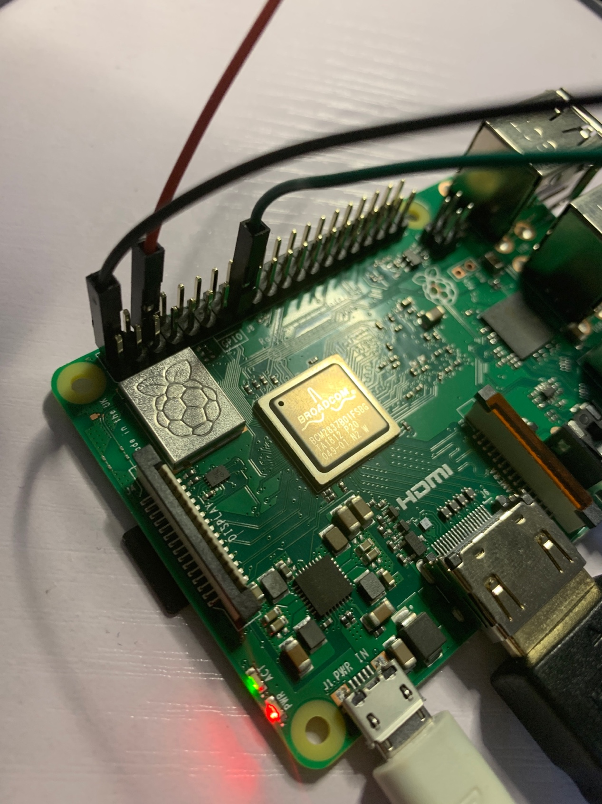

검빨초

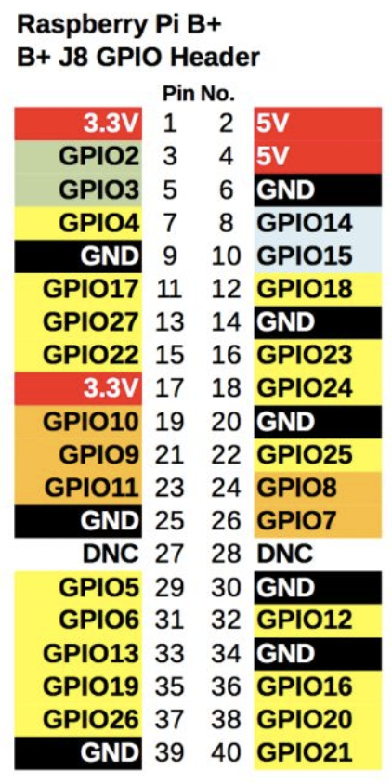

GPIO 22번/ 핀번호 15

하지만 pir은 잘먹히지만

매직미러를 실행시켰을땐 검은화면과 마우스포인터밖에 안떴다.

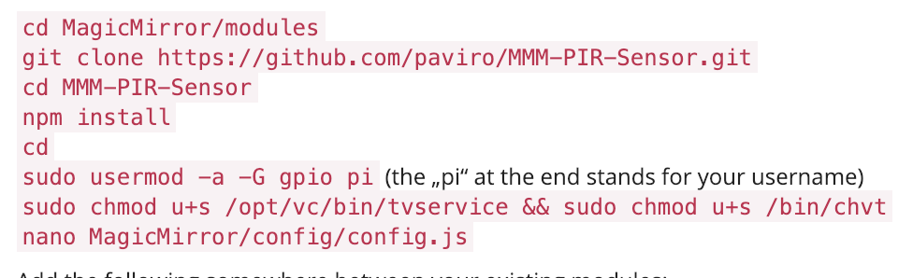

이과정에서 npm install을 안했어서 npm install을 해봤지만 설치실패만 오지게 뜸

또 pi를 자기유저이름으로 해야된다.



python pir.py 로 실행을 확인할수 있다.

다시 스마트미러를 지우고 다시깔아보았는데 설치조차안됨-> npm과 node버전을 업그레이드해서 생긴문제 다운그레이드 해야함

<https://forum.magicmirror.builders/topic/8431/npm-install-is-giving-error/9>

심프팀꺼보면서 다시라즈베리설치하기

참고

## 제목 2

### 탭 한 번으로 이 개요에 표시된 텍스트 서식을 손쉽게 적용하려면 리본 메뉴의 [홈] 탭에서 [스타일]을 확인하세요.

### 예를 들어 이 단락은 [제목 3] 스타일을 사용합니다.

# 제목 1

파일에서 그림을 삽입하거나 도형, 텍스트 상자 또는 표를 추가하고 싶으세요? 모두 추가할 수 있습니다. 리본 메뉴의 [삽입] 탭에서 필요한 옵션을 탭하면 됩니다.

[삽입] 탭에서 하이퍼링크를 추가하거나 메모를 삽입할 수 있는 사용하기 쉬운 도구를 찾아보세요.